รายงานการศึกษาและวิเคราะห์การจราจรด้วยแบบจำลองระดับจุลภาค
การแก้ไขปัญหาจุดตัดกระแสจราจรบนทางขนาน ทางหลวงหมายเลข 35 (ถนนพระราม 2)
บริเวณแยกถนนเศรษฐกิจ 1 (ทางหลวงหมายเลข 3091) อำเภอเมืองสมุทรสาคร
ข้อเสนอ: ทางเลือก S7 — ทางลัด + บล็อกช่องจราจร
จัดทำโดย
สำนักสำรวจและออกแบบ กรมทางหลวง
ประมวลผลจากแบบจำลอง PTV Vissim 2025 — 9 สถานการณ์ × 10 seeds รวม 90 รอบการจำลอง
วันที่จัดทำรายงาน 11/09/2569

สารบัญ
1. บทสรุปผู้บริหาร
2. บทนำ วัตถุประสงค์ และขอบเขต
3. สภาพพื้นที่ศึกษา
4. ข้อมูลจราจรและอุบัติเหตุ
5. การวิเคราะห์ปัญหา
6. แบบจำลองจราจร
7. ผลการจำลองและการเปรียบเทียบทางเลือก
8. ทางเลือกที่เสนอ (S7) และแบบเบื้องต้น
9. ข้อจำกัดและงานที่ต้องดำเนินการต่อ
ภาคผนวก ก — สมมติฐานหลัก
ภาคผนวก ข — ผลรายละเอียดและไฟล์ข้อมูล
ภาคผนวก ค — บันทึกการปรับเทียบพฤติกรรมแบบจำลอง
ภาคผนวก ง — วิธีคำนวณตัวชี้วัดความปลอดภัย
ภาคผนวก จ — ที่มาข้อมูลและเครื่องมือ
หมายเหตุ: ไฟล์ฉบับ Word สามารถแทรกสารบัญพร้อมเลขหน้าอัตโนมัติได้จากเมนู References > Table of Contents

1. บทสรุปผู้บริหาร
1.1 ปัญหา
ทางขนานขาออกของทางหลวงหมายเลข 35 (ถนนพระราม 2) ช่วงก่อนแยกถนนเศรษฐกิจ 1 มีจุดตัดกระแสจราจร (weaving) ระยะเพียง 38 เมตร ระหว่างรถที่ลงจากสะพานข้ามแยกกับรถบนทางขนาน เมื่อมีการติดตั้งแบริเออร์ปิดจุดตัดดังกล่าวเพื่อความปลอดภัย รถบนทางขนานที่ต้องการตรงไปจึงถูกบังคับให้เลี้ยวซ้าย แล้ววนกลับรถเป็นระยะทางเพิ่มขึ้นประมาณ 211 เมตร ทำให้เกิดแถวคอยสะสมยาวและข้อร้องเรียนจากผู้ใช้ทาง
ผลการจำลองสภาพปัจจุบันยืนยันความรุนแรงของปัญหา: ความล่าช้าเฉลี่ย 126 วินาทีต่อคัน แถวคอยบนทางขนานยาวถึง 1,077 เมตร และแถวคอยที่ปลายสะพานลง 842 เมตร โดยมีรถประมาณ 396 คันต่อชั่วโมงที่ไม่สามารถเข้าสู่พื้นที่ศึกษาได้เลยในชั่วโมงเร่งด่วน
1.2 หลักฐาน
- ปริมาณจราจร: ทล.35 ตอน 0201 AADT 143,116 คัน/วัน (รถหนัก 38.32 %) และ ทล.3091 ตอน 0100 AADT 37,588 คัน/วัน (รถหนัก 7.46 %) แปลงเป็นชั่วโมงเร่งด่วนด้วย K = 0.08, D = 0.55 ได้ 13,803 คัน/ชั่วโมง
- อุบัติเหตุ: 31 ครั้งในรัศมี 400 เมตร ระหว่างปี 2561–2565 มีผู้เสียชีวิต 3 ราย คิดเป็นประมาณ 4.6 เท่าของค่าเฉลี่ยตอนควบคุม
- แบบจำลอง: PTV Vissim 2025 ควบคุมผ่าน COM ทั้งหมด เรขาคณิตตรวจสอบกับ OpenStreetMap และ ภาพถ่ายดาวเทียม คลาดเคลื่อนน้อยกว่า 1 เซนติเมตร ยืดความยาวโครงข่ายรวม 17.3 กิโลเมตร เพื่อให้แถวคอยสะสมอยู่ในแบบจำลองได้
- ความน่าเชื่อถือทางสถิติ: ทุกสถานการณ์จำลอง 10 seeds เปรียบเทียบรายคู่แบบจับคู่ตาม seed เดียวกัน (paired t-test) และรายงานค่าเฉลี่ยพร้อมช่วงเชื่อมั่น 95 %
1.3 ทางเลือกที่ศึกษา
ตารางที่ 1-1 สรุปทางเลือกและผลการจำลองหลัก
ทางเลือก | สาระสำคัญ | ล่าช้า (วิ/คัน) | ระบาย (คัน/ชม.) | คิวจุดกลับรถ (ม.)
S0 ก่อนปิดแบริเออร์ (ย้อนอดีต) | ก่อนปิด (ย้อนอดีต) | 32.0 | 13,844 | 14
S1 สภาพปัจจุบัน | ปัจจุบัน (ปิดด้วยแบริเออร์) | 125.9 | 12,213 | 267
S2 ทางเลือก D + ทางลัด | ทางเลือก D + เลี้ยวขวาท่าปรง | 34.4 | 13,750 | 4
S3 ทางเลือก D + ป้ายหยุด | S2 + สัญญาณไฟจุดเลี้ยวขวา | 175.1 | 11,771 | 447
S5 ทางลัดเลี้ยวขวาตัดใหม่ | ปัจจุบัน + ทางลัดเลี้ยวขวาตัดใหม่ผ่านเกาะ (ไม่ | 57.7 | 13,395 | 2
S6 ปัจจุบัน + บล็อกช่องจราจร | ปัจจุบัน + บล็อกเลนทางหลักก่อนจุดกลับรถ (ขจัดก | 157.6 | 11,659 | 575
S7 ทางลัด + บล็อกช่องจราจร | ปัจจุบัน + ทางลัดเลี้ยวขวา + บล็อกเลนทางหลัก | 59.4 | 13,356 | 0
S8 ทางลัด + ช่องเร่งความเร็ว | ปัจจุบัน + ทางลัดเลี้ยวขวา + ช่องเร่งความเร็วจ | 57.0 | 13,423 | 12
S9 ช่องเร่งความเร็วอย่างเดียว | ปัจจุบัน + ช่องเร่งความเร็วจากลูป (มาตรการเดี่ | 102.3 | 12,611 | 201

1.4 ข้อเสนอ
คณะผู้จัดทำเสนอ S7 ทางลัด + บล็อกช่องจราจร ประกอบด้วยสองมาตรการที่ทำพร้อมกัน
- เปิดทางลัดเลี้ยวขวาตัดใหม่ผ่านเกาะกลางถนนเศรษฐกิจ 1 เพื่อให้รถที่เดิมต้องวนกลับรถ 211 เมตร เลี้ยวขวาได้โดยตรง
- ตีเส้นทแยง (hatching) บล็อกช่องจราจรริมซ้ายของถนนเศรษฐกิจ 1 ขาใต้ ในช่วงก่อนจุดที่รถจากลูปกลับรถเข้าสมทบ เพื่อให้รถจากลูปมีช่องจราจรเฉพาะ ไม่ต้องเบียดเข้ากระแสหลักอย่างกะทันหัน
ผลที่ได้เทียบสภาพปัจจุบัน: ความล่าช้าลดจาก 126 เหลือ 59 วินาทีต่อคัน (ลดลง 53 %) ระบายรถได้เพิ่มขึ้น 1,143 คันต่อชั่วโมง แถวคอยที่จุดกลับรถลดจาก 267 เมตรเหลือ 0 เมตร และเหตุการณ์เกือบชนแบบตัดกระแส (ประเภทที่สัมพันธ์กับการบาดเจ็บรุนแรงที่สุด) ต่ำที่สุดในบรรดาทางเลือกทั้งหมดที่ 156 ครั้งต่อชั่วโมง
1.5 งบประมาณและระยะเวลา
ตารางที่ 1-2 ประมาณการค่าก่อสร้างเบื้องต้น S7 ทางลัด + บล็อกช่องจราจร
รายการ | ปริมาณงานโดยประมาณ | ราคา (ล้านบาท)
งานเตรียมการ รื้อถอนเกาะกลางเดิม และงานจราจรชั่วคราว | เหมารวม | 0.80
งานดินและชั้นทางช่วงตัดใหม่ (ประมาณ 280 ตารางเมตร) | เหมารวม | 0.90
งานผิวทางแอสฟัลต์คอนกรีต | เหมารวม | 0.60
งานคันหินและปรับรูปเกาะกลางใหม่ | เหมารวม | 0.90
งานระบบระบายน้ำและบ่อพัก | เหมารวม | 1.20
งานไฟฟ้าแสงสว่างบริเวณจุดตัด | เหมารวม | 1.40
งานป้ายจราจรและเครื่องหมายจราจร รวมเส้นทแยงบล็อกช่องจราจร | เหมารวม | 1.10
อุปกรณ์อำนวยความปลอดภัย (การ์ดเรล หลักนำทาง ตัวสะท้อนแสง) | เหมารวม | 0.90
งานจราจรระหว่างก่อสร้างและป้ายเตือน | เหมารวม | 0.70
รวมค่างานโดยตรง |  | 8.50
ค่าอำนวยการ กำไร และค่าเผื่อ (25 %) |  | 2.12
รวมทั้งสิ้น (ไม่รวมภาษีมูลค่าเพิ่มและค่าเวนคืน) |  | 10.62

รวมประมาณ 10.6 ล้านบาท ระยะเวลาดำเนินการรวมประมาณ 9 เดือน (ออกแบบรายละเอียดและสำรวจเพิ่มเติม 4 เดือน จัดซื้อจัดจ้าง 2 เดือน ก่อสร้าง 3 เดือน) รายละเอียดในหัวข้อที่ 8

2. บทนำ วัตถุประสงค์ และขอบเขต
2.1 ความเป็นมา
จุดตัดกระแสจราจรบนทางขนานทางหลวงหมายเลข 35 บริเวณแยกถนนเศรษฐกิจ 1 เป็นจุดที่มีสถิติอุบัติเหตุสูง กรมทางหลวงได้ติดตั้งแบริเออร์ปิดจุดตัดเพื่อลดอุบัติเหตุ ต่อมาได้รับข้อร้องเรียนจากผู้ใช้ทางเรื่องระยะทางที่เพิ่มขึ้น และแถวคอยสะสม จึงจำเป็นต้องศึกษาเชิงปริมาณเพื่อหาทางเลือกที่รักษาระดับความปลอดภัยไว้ได้ ขณะที่ลดภาระของผู้ใช้ทาง
2.2 วัตถุประสงค์
- สร้างแบบจำลองจราจรระดับจุลภาคที่สะท้อนสภาพจริงของพื้นที่ศึกษา
- ประเมินสภาพปัจจุบันเชิงปริมาณ ทั้งด้านการจราจรและความปลอดภัย
- เปรียบเทียบทางเลือกการปรับปรุงด้วยตัวชี้วัดเดียวกันและวิธีทางสถิติที่ตรวจสอบได้
- เสนอทางเลือกที่เหมาะสมพร้อมแบบเบื้องต้น ประมาณราคา และแผนดำเนินการ
2.3 ขอบเขตการศึกษา
- พื้นที่ศึกษา: ทางหลวงหมายเลข 35 ช่วงหน้าแยกเศรษฐกิจ 1 รวมทางขนานทั้งสองทิศทาง สะพานข้ามแยก ถนนเศรษฐกิจ 1 และถนนคู่ขนาน ความยาวโครงข่ายรวม 17.3 กิโลเมตร
- ช่วงเวลา: ชั่วโมงเร่งด่วนเย็น ปริมาณจราจรเข้าพื้นที่ศึกษา 13,803 คันต่อชั่วโมง
- เวลาจำลอง 4,500 วินาทีต่อรอบ (อุ่นเครื่อง 900 วินาที) ความละเอียด 10 ขั้นต่อวินาที
- ไม่รวม: การวิเคราะห์โครงสร้างสะพาน งานระบบไฟฟ้าแสงสว่างรายละเอียด การเวนคืน และการวิเคราะห์ผลกระทบสิ่งแวดล้อม

3. สภาพพื้นที่ศึกษา
ทางหลวงหมายเลข 35 ในพื้นที่ศึกษามีขนาด 3 + 3 ช่องจราจร ช่องละ 3.50 เมตร ไหล่ทาง 3.00 เมตร เกาะกลาง 11 เมตร เขตทาง 70 เมตร (ด้านซ้าย 40 เมตร ด้านขวา 30 เมตร) ทางขนานขาออกมี 3 ช่องจราจร และลดเหลือ 2 ช่องบริเวณก่อนจุดตัด ส่วนทางหลวงหมายเลข 3091 (ถนนเศรษฐกิจ 1) มีขนาด 3 + 3 ช่องจราจร เกาะกลาง 4.20 เมตร เขตทาง 30 เมตร
ปัจจุบันมีการก่อสร้างทางหลวงพิเศษระหว่างเมืองหมายเลข 82 (M82) คร่อมแนวทางหลวงหมายเลข 35 การออกแบบทางเลือกจึงต้องพิจารณาความเข้ากันได้กับตำแหน่งเสาและพื้นที่ก่อสร้างของโครงการดังกล่าว ซึ่งเป็นหนึ่งในเกณฑ์ของตารางตัดสินใจในหัวข้อที่ 7
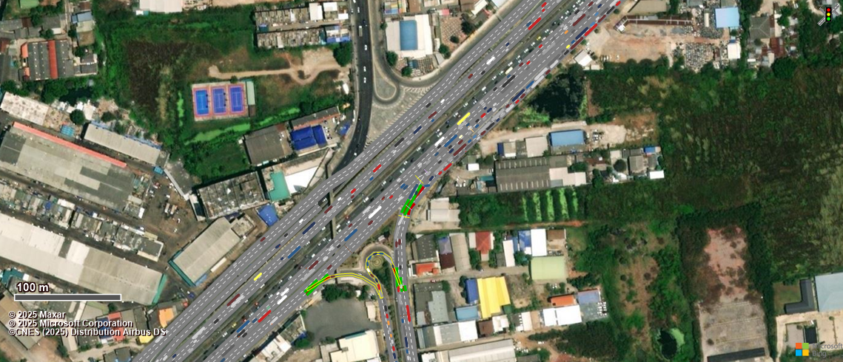
รูปที่ 3-1 จุดตัดกระแส 38 เมตร สภาพปัจจุบัน (S1) จากแบบจำลองซ้อนภาพถ่ายดาวเทียม
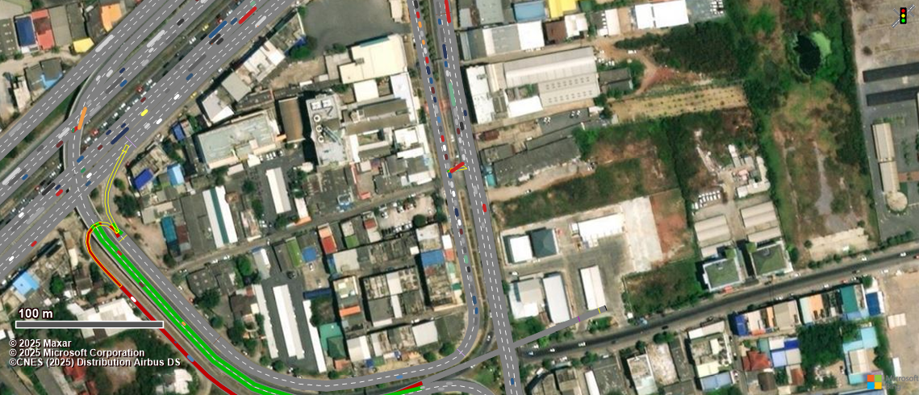
รูปที่ 3-2 จุดกลับรถที่รถจากทางขนานต้องใช้ในสภาพปัจจุบัน

4. ข้อมูลจราจรและอุบัติเหตุ
ตารางที่ 4-1 ข้อมูลทางหลวงจากชั้นข้อมูล ROADNET
รายการ | ทล.35 ตอน 0201 | ทล.3091 ตอน 0100
AADT (คัน/วัน) | 143,116 | 37,588
สัดส่วนรถหนัก | 38.32 % | 7.46 %
ขนาดทาง | 3 + 3 ช่องจราจร | 3 + 3 ช่องจราจร
เกาะกลาง | 11.00 ม. | 4.20 ม.
เขตทาง | 70 ม. (40/30) | 30 ม.

การแปลงเป็นปริมาณชั่วโมงเร่งด่วนใช้ K = 0.08 และ D = 0.55 ได้ปริมาณเข้าพื้นที่ศึกษารวม 13,803 คันต่อชั่วโมง กระจายตามโปรไฟล์ 15 นาที 0.22 / 0.26 / 0.28 / 0.24 และแยกชนิดรถ 6 ประเภทตามสัดส่วนจริง
ข้อมูลอุบัติเหตุจากชั้นข้อมูล v_acccase ปี 2561–2565 พบอุบัติเหตุ 31 ครั้งในรัศมี 400 เมตรรอบจุดตัด มีผู้เสียชีวิต 3 ราย ค่าเฉลี่ย 6.2 ครั้งต่อปี ตัวเลขนี้ถูกนำมาใช้ปรับเทียบ (calibrate) อัตราแปลงเหตุการณ์เกือบชนเป็นอุบัติเหตุในหัวข้อที่ 7.3
ข้อจำกัดของข้อมูล: ช่วงข้อมูลอุบัติเหตุอาจคาบเกี่ยวทั้งก่อนและหลังการติดตั้งแบริเออร์ และยังไม่มีข้อมูลหลังปี 2565 จึงยังไม่สามารถประเมินผลของแบริเออร์จากสถิติจริงได้โดยตรง

5. การวิเคราะห์ปัญหา
5.1 ระยะจุดตัดกระแสที่ไม่เพียงพอ
ระยะจุดตัดกระแสเดิมระหว่างปลายสะพานลงกับจุดแยกเข้าถนนเศรษฐกิจ 1 มีเพียง 38 เมตร ซึ่งสั้นกว่าระยะที่จำเป็นสำหรับการเปลี่ยนช่องจราจรอย่างปลอดภัยที่ความเร็ว 50–60 กิโลเมตรต่อชั่วโมงอย่างมาก ผลคือผู้ขับขี่ต้องตัดสินใจเปลี่ยนช่องในระยะสั้น เกิดการเบียดกะทันหันและการชะลอตัวฉับพลัน
5.2 ต้นทุนของการอ้อม
ในสภาพปัจจุบัน รถบนทางขนานที่ต้องการตรงไปต้องเลี้ยวซ้ายแล้ววนกลับรถ ระยะทางเพิ่มขึ้นประมาณ 211 เมตร เวลาเดินทางบนเส้นทาง OD-a เพิ่มจาก 298 วินาที (สภาพก่อนปิด) เป็น 419 วินาที และเมื่อคิดรวมทั้งโครงข่าย ความล่าช้ารวมเพิ่มจาก 155 เป็น 608 ชั่วโมง-คนต่อชั่วโมงเร่งด่วน
5.3 จุดคอขวดที่แท้จริง
การวิเคราะห์วิถีรถรายคันชี้ว่าคอขวดไม่ได้อยู่ที่จุดตัดกระแสเพียงจุดเดียว แต่เกิดจากลูกโซ่ของสามจุดต่อกัน คือ (1) จุดบังคับเลี้ยวซ้ายปลายทางขนาน (2) จุดกลับรถบนถนนคู่ขนาน และ (3) จุดที่รถจากลูปกลับรถสมทบเข้าถนนเศรษฐกิจ 1 ขาใต้ เมื่อจุดที่สามติดขัด แถวคอยจะย้อนกลับไปปิดจุดที่สองและหนึ่งตามลำดับ ด้วยเหตุนี้มาตรการที่แก้เพียงจุดเดียวจึงได้ผลจำกัด

6. แบบจำลองจราจร
6.1 โครงข่ายและเรขาคณิต
- สร้างด้วย PTV Vissim 2025 (25.00-10) ผ่าน COM ทั้งหมด ทุกค่าสมมติอยู่ในไฟล์ config เดียว ไม่มีการแก้ด้วยมือ
- ตรวจสอบทุกเส้นทางกับ OpenStreetMap (ทิศทางเดินรถ จำนวนช่อง ตำแหน่งทางเชื่อมจริง) และทดสอบเส้นทางด้วย Google Maps
- อ้างอิงพิกัดกับภาพถ่ายดาวเทียมที่ Vissim ใช้ (Mercator รัศมี 6,371,000 เมตร คูณ cos ละติจูดอ้างอิง) คลาดเคลื่อนสูงสุด 0.1 เซนติเมตร
- ยืดความยาวเส้นทางเข้าออกให้รวม 17.3 กิโลเมตร เพื่อให้แถวคอยสะสมอยู่ภายในแบบจำลอง
6.2 ความต้องการเดินทางและองค์ประกอบรถ
ปล่อยรถเข้าโครงข่าย 7 จุด รวม 13,803 คันต่อชั่วโมง แบ่งเป็น 5 ช่วงเวลา ช่วงละ 15 นาที องค์ประกอบรถ 6 ชนิด ได้แก่ รถยนต์นั่ง รถบรรทุกเล็ก รถบรรทุกหนัก รถพ่วง รถโดยสาร และรถจักรยานยนต์
6.3 พฤติกรรมการขับขี่แบบไทย
ตั้งพฤติกรรมขับขี่ 4 ชุด (ทางหลัก Wiedemann 99, ทางขนาน Wiedemann 74, รถพ่วง และรถจักรยานยนต์ที่แทรกช่องได้) และปรับเกณฑ์การยอมรับช่องว่างที่จุดตัดให้ตรงกับพฤติกรรมคนขับไทย หลังจากผู้เชี่ยวชาญพื้นที่ตรวจภาพเคลื่อนไหว แล้วพบว่าแบบจำลองเดิมให้รถรอสอดเข้าช่องนานเกินจริง
ตารางที่ 6-1 พารามิเตอร์ที่ปรับให้ตรงกับพฤติกรรมคนขับไทย
พารามิเตอร์ | ค่าตั้งต้น Vissim | ค่าที่ใช้
ตัวคูณระยะปลอดภัยที่จุดตัด (SafDistFactDef) | 1.50 | 1.00
ช่องว่างหน้า/หลังขั้นต่ำ (Front/RearGapDef) | 0.50 / 0.50 วินาที | 0.30 / 0.30 วินาที
การเบรกที่ยอมรับได้ของคันที่เบียด (AccDecelOwn) | −1.0 ม./วิ² | −2.5 ถึง −3.5 ม./วิ²
การเบรกที่คาดหวังจากคันตามหลัง (AccDecelTrail) | −1.0 ม./วิ² | −2.5 ถึง −3.5 ม./วิ²
เวลารอสูงสุดก่อนถูกลบออก (DiffusTm) | 60 วินาที | 60 วินาที

ผลการปรับเทียบวัดจากวิถีรถจริง: เวลาที่รถจอดนิ่งรอสอดเข้าช่อง (ค่ามัธยฐาน) ลดจาก 11.8 วินาที เหลือ 9.4 วินาที และสัดส่วนรถที่ต้องรอเกิน 10 วินาที ลดจากร้อยละ 54 เหลือร้อยละ 31 ซึ่งสอดคล้องกับการสังเกตพฤติกรรมจริง
6.4 การตรวจความสมเหตุสมผล
- ตรวจไฟล์วิถีรถทั้ง 90 ไฟล์ด้วยเครื่องมืออัตโนมัติ (หัวตาราง ความต่อเนื่องของเวลา และความซ้ำของข้อมูล) ผ่านทั้งหมด
- ตรวจทิศทางของทางเชื่อมทุกเส้นโดยอัตโนมัติ หลังพบข้อบกพร่องที่ทางเชื่อมหนึ่งเส้นวางทิศย้อนทาง
- ความเร็วบนทางหลักขาเข้าที่ไม่ได้รับผลกระทบคงที่ทุกสถานการณ์ (71.5 กิโลเมตรต่อชั่วโมง) เป็นการยืนยันว่าผลต่างที่วัดได้มาจากมาตรการ ไม่ใช่ความแปรปรวนของแบบจำลอง
ข้อจำกัดสำคัญ: ยังไม่ได้ปรับเทียบด้วยข้อมูลนับปริมาณและความเร็วในสนามของช่วงเวลาเดียวกัน ผลจึงเหมาะกับการเปรียบเทียบทางเลือกมากกว่าการพยากรณ์ค่าสัมบูรณ์

7. ผลการจำลองและการเปรียบเทียบทางเลือก
7.1 ตัวชี้วัดด้านการจราจร
ตารางที่ 7-1 ตัวชี้วัดด้านการจราจร (ค่าเฉลี่ย 10 seeds)
ตัวชี้วัด | S0 | S1 | S2 | S3 | S5 | S6 | S7 | S8 | S9
รถถึงปลายทาง (คัน/ชม.) | 13,844 | 12,213 | 13,750 | 11,771 | 13,395 | 11,659 | 13,356 | 13,423 | 12,611
ความล่าช้าเฉลี่ย (วินาที/คัน) | 32.0 | 125.9 | 34.4 | 175.1 | 57.7 | 157.6 | 59.4 | 57.0 | 102.3
ความเร็วเฉลี่ยโครงข่าย (กม./ชม.) | 49.7 | 33.0 | 49.9 | 25.5 | 42.6 | 29.2 | 42.1 | 42.7 | 36.3
อุปสงค์ที่เข้าโครงข่ายไม่ได้ (คัน) | 2 | 396 | 13 | 696 | 175 | 634 | 205 | 173 | 308
เวลาเดินทาง OD-a (วินาที) | 298 | 419 | 279 | 1,600 | 392 | 410 | 393 | 389 | 379
เวลาเดินทาง OD-b (วินาที) | 44 | 94 | 98 | 797 | 45 | 138 | 46 | 45 | 55

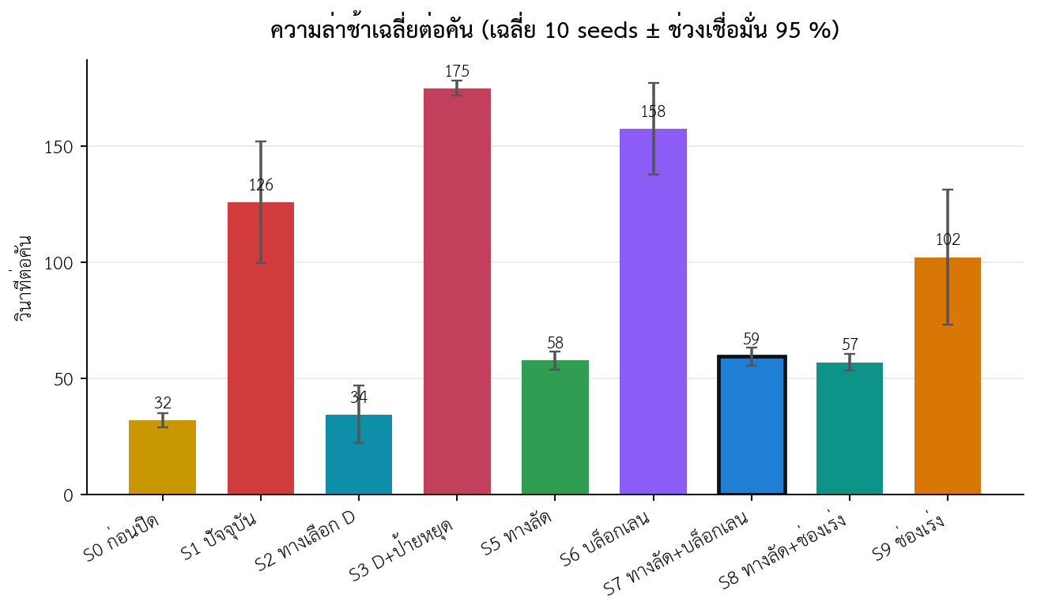
รูปที่ 7-1 ความล่าช้าเฉลี่ยต่อคัน พร้อมช่วงเชื่อมั่น 95 %
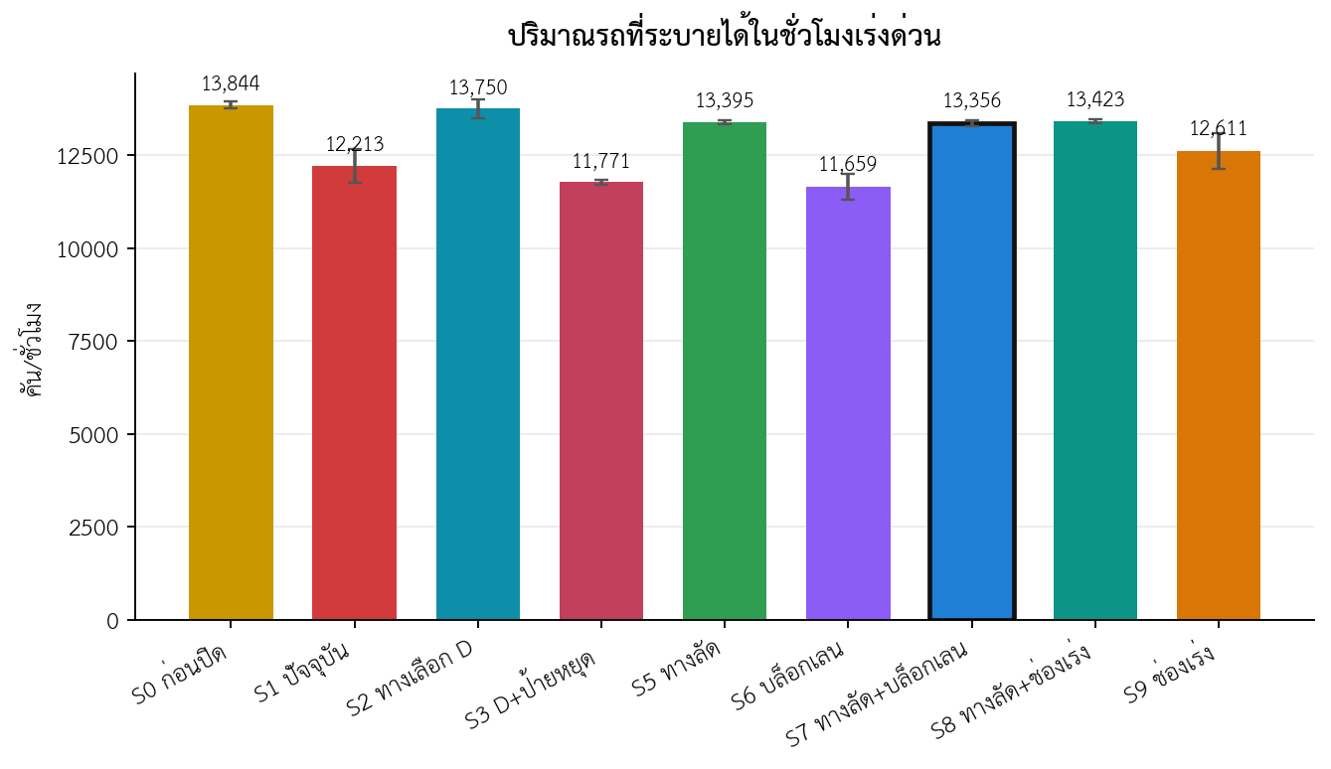
รูปที่ 7-2 ปริมาณรถที่ระบายได้ในชั่วโมงเร่งด่วน
7.2 แถวคอย
เครื่องมือวัดแถวคอยมาตรฐานของ Vissim จำกัดความยาวไว้ที่ 500 เมตร ซึ่งทำให้ทุกสถานการณ์ที่ติดขัดรายงานค่าเท่ากัน คณะผู้จัดทำจึงสร้างการวัดแถวคอยขึ้นใหม่จากวิถีรถจริงด้วยนิยามเดียวกัน แต่ไม่จำกัดความยาว และสามารถไล่ย้อนข้ามทางเชื่อมได้
ตารางที่ 7-2 แถวคอยสูงสุดวัดจากวิถีรถจริง (เมตร)
จุดวัด | S0 | S1 | S2 | S3 | S5 | S6 | S7 | S8 | S9
คิวทางขนาน ณ จุดแยก 38 ม. | 180 | 1,077 | 0 | 0 | 252 | 1,608 | 249 | 222 | 791
คิวปลายสะพานลง | 10 | 842 | 2 | 483 | 18 | 1,252 | 35 | 25 | 489
คิวจุดเลี้ยวซ้าย 323 ม. | 0 | 0 | 41 | 439 | 0 | 0 | 0 | 0 | 0
คิวจุดเลี้ยวขวา (S2) | 14 | 267 | 4 | 447 | 2 | 575 | 0 | 12 | 201

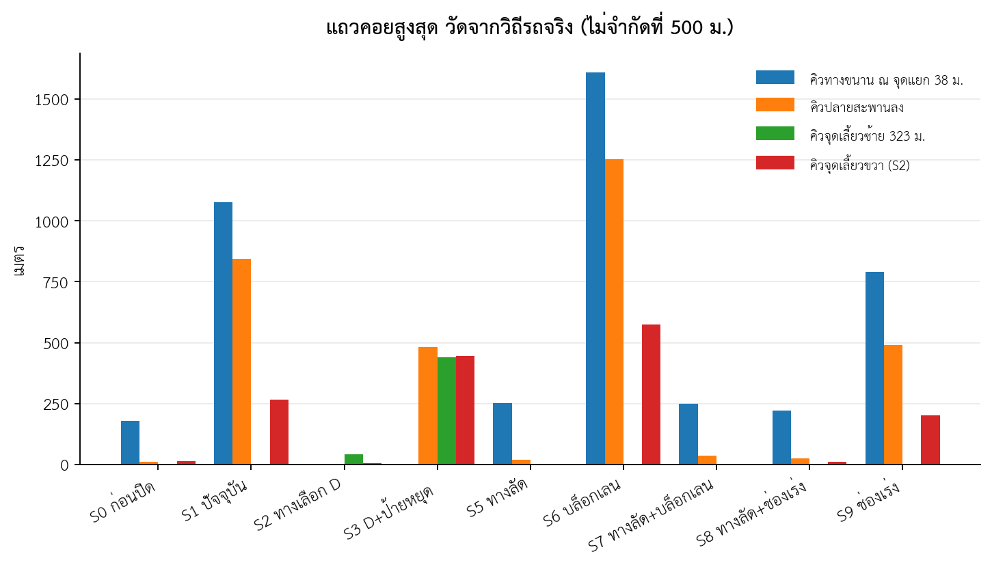
รูปที่ 7-3 แถวคอยสูงสุดรายจุดวัด
7.3 ความปลอดภัย (ตัวชี้วัดทดแทนตามมาตรฐาน FHWA SSAM)
ใช้ตัวชี้วัดทดแทนตามนิยาม FHWA SSAM โดยนับเหตุการณ์ที่เวลาถึงจุดชน (TTC) ไม่เกิน 1.5 วินาที และคำนวณเวลาผ่านจุดเดียวกัน (PET) เกณฑ์ 5.0 วินาที จำแนกประเภทตามมุมระหว่างทิศทาง (ชนท้ายน้อยกว่า 30 องศา ตัดกระแสมากกว่า 85 องศา) ในรัศมี 400 เมตรรอบจุดตัด
ต้องอ่านตัวเลขเป็น 3 ชั้น เพราะในภาวะรถติดหนัก รถที่คลานในแถวคอยทำให้ TTC ต่ำกว่าเกณฑ์แทบทุกคู่ ทั้งที่ความเร็วต่ำมากและไม่ได้สะท้อนความเสี่ยงจริง ชั้นที่ใช้ตัดสินคือชั้นกรองแถวคอยและประเภทของเหตุการณ์
ตารางที่ 7-3 ตัวชี้วัดความปลอดภัย (ค่าเฉลี่ย 10 seeds)
ตัวชี้วัด | S0 | S1 | S2 | S3 | S5 | S6 | S7 | S8 | S9
conflict ต่อชั่วโมง | 5,767.4 | 5,546.5 | 6,258.6 | 32,038.6 | 5,389.2 | 1,952.5 | 6,146.9 | 6,457.9 | 7,054.7
conflict กรองแถวคอยแล้ว ต่อชั่วโมง | 5,085.4 | 4,716.7 | 5,875.5 | 19,328.1 | 4,201.6 | 1,550.2 | 4,775.6 | 5,060.2 | 5,952.4
conflict รุนแรงต่อชั่วโมง | 3,840.2 | 3,802.9 | 4,899.3 | 11,775.0 | 2,766.6 | 1,119.1 | 2,970.8 | 3,230.2 | 4,667.5
ชนท้าย/ชม. | 4,957 | 4,805 | 4,252 | 26,136 | 4,687 | 1,672 | 5,430 | 5,660 | 5,216
ตัดกระแส/ชม. | 90 | 250 | 695 | 2,551 | 212 | 36 | 156 | 254 | 821
เปลี่ยนช่อง-รวมกระแส/ชม. | 716 | 488 | 1,308 | 3,330 | 486 | 244 | 557 | 539 | 1,013
DeltaS เฉลี่ย (กม./ชม.) | 22 | 26 | 26 | 20 | 18 | 23 | 18 | 19 | 25

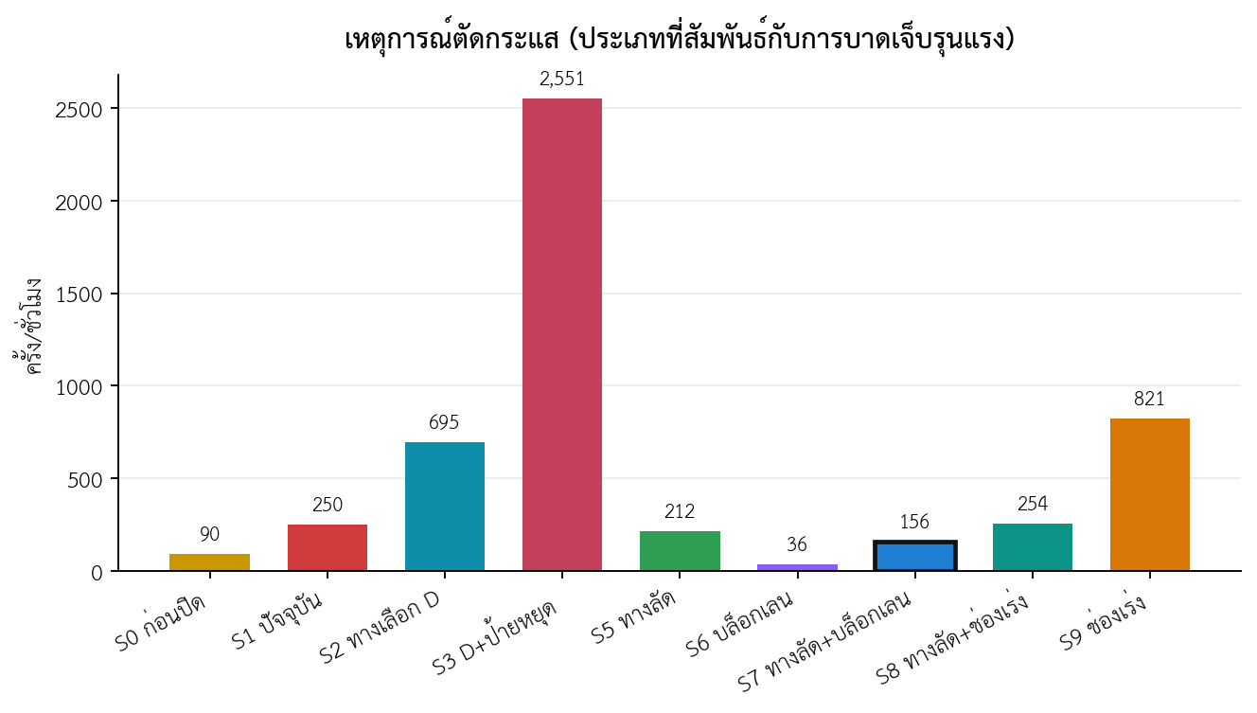
รูปที่ 7-4 เหตุการณ์ตัดกระแส ซึ่งเป็นประเภทที่สัมพันธ์กับการบาดเจ็บรุนแรง
การปรับเทียบเป็นอุบัติเหตุต่อปี: ใช้ข้อมูลจริง 6.2 ครั้งต่อปีของสภาพปัจจุบันเป็นฐาน ได้อัตราแปลงประมาณ 2.2 × 10⁻⁶ อุบัติเหตุต่อหนึ่งเหตุการณ์เกือบชน ซึ่งต่ำกว่าช่วงในวรรณกรรมต่างประเทศ (1e-05–5e-05) ประมาณ 4–22 เท่า สะท้อนว่าเหตุการณ์ส่วนใหญ่ในพื้นที่นี้เกิดที่ความเร็วต่ำ ตัวเลขอุบัติเหตุคาดการณ์จึงใช้เปรียบเทียบทางเลือกได้ แต่ไม่ควรใช้เป็นการพยากรณ์จำนวนอุบัติเหตุ
7.4 ตารางตัดสินใจ
ถ่วงน้ำหนักตามที่กำหนดไว้: ความปลอดภัย 35 ความล่าช้า 25 ค่าก่อสร้าง 15 ผลกระทบผู้ใช้ทางกลุ่มที่เสียประโยชน์ 15 และความเข้ากันได้กับโครงการ M82 10 สองเกณฑ์แรกคำนวณจากผลจำลอง อีกสามเกณฑ์เป็นดุลพินิจเชิงวิศวกรรมที่ระบุสมมติฐานไว้ในภาคผนวก ก
ตารางที่ 7-4 คะแนนตารางตัดสินใจ (100 = ดีที่สุดในกลุ่มที่เปรียบเทียบ)
เกณฑ์ (น้ำหนัก) | S5 | S7 | S8 | S9 | S2 | S1 | S6 | S3
ความปลอดภัย (35) | 93 | 94 | 90 | 56 | 58 | 62 | 81 | 22
ความล่าช้า (25) | 81 | 79 | 82 | 53 | 100 | 38 | 11 | 0
ค่าก่อสร้าง (15) | 70 | 68 | 60 | 85 | 40 | 100 | 95 | 38
ผลกระทบผู้ใช้ (15) | 78 | 76 | 80 | 90 | 45 | 20 | 15 | 45
เข้ากับ M82 (10) | 85 | 85 | 85 | 90 | 45 | 100 | 90 | 45
คะแนนรวม | 83.6 | 82.7 | 81.3 | 68.0 | 62.5 | 59.1 | 56.7 | 24.8

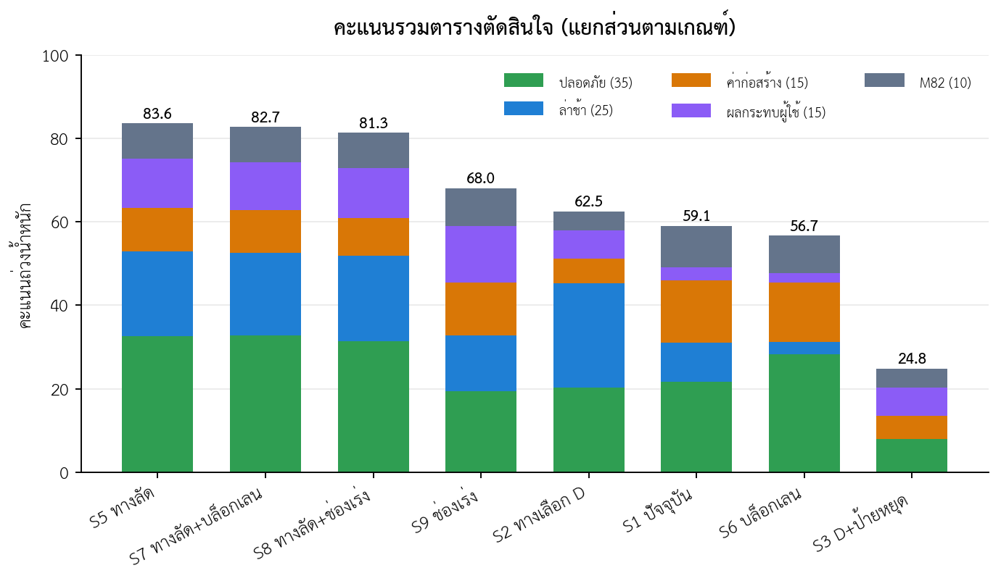
รูปที่ 7-5 คะแนนรวมแยกส่วนตามเกณฑ์
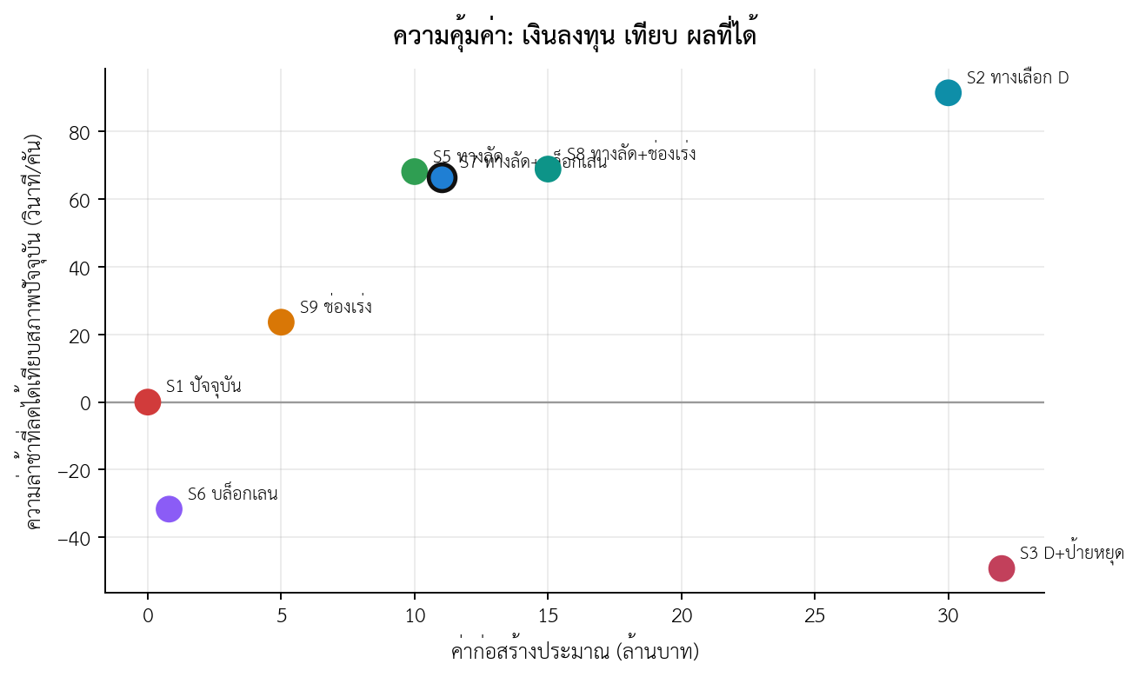
รูปที่ 7-6 ความคุ้มค่า: เงินลงทุนเทียบกับความล่าช้าที่ลดได้
ผลการจัดอันดับ: S5 (83.6) > S7 (82.7) > S8 (81.3) > S9 (68.0) โดยสามอันดับแรกต่างกันไม่ถึง 3 คะแนน จึงถือว่าเทียบเท่ากันในทางปฏิบัติ การเลือก S7 จึงตัดสินด้วยเหตุผลด้านความปลอดภัยซึ่งมีน้ำหนักสูงสุด
7.5 ผลการทดสอบทางสถิติ
เปรียบเทียบรายคู่แบบจับคู่ตาม seed เดียวกัน ซึ่งหักล้างความแปรปรวนจากการสุ่มออกไป ผลที่สำคัญ
ตารางที่ 7-5 ผลการทดสอบ paired t-test คู่ที่สำคัญ
คู่เปรียบเทียบ | ตัวชี้วัด | ค่า A | ค่า B | ผลต่าง | นัยสำคัญ

ผลสำคัญเพิ่มเติม: เหตุการณ์ตัดกระแสของ S7 ต่ำกว่า S5 อย่างมีนัยสำคัญทางสถิติ (ลดลงประมาณร้อยละ 26, p < 0.05) ซึ่งเป็นเหตุผลหลักที่เลือก S7 แทน S5

8. ทางเลือกที่เสนอ (S7) และแบบเบื้องต้น
8.1 องค์ประกอบของทางเลือก
มาตรการที่ 1 — ทางลัดเลี้ยวขวาตัดใหม่ผ่านเกาะกลางถนนเศรษฐกิจ 1
- ตัดเกาะกลางถนนเศรษฐกิจ 1 เปิดช่องเลี้ยวขวา 1 ช่องจราจร กว้าง 3.50 เมตร ความยาวช่วงตัดประมาณ 79 เมตร
- เชื่อมจากถนนคู่ขนานเข้าสู่ถนนเศรษฐกิจ 1 ขาใต้ ที่ระยะประมาณ 387 เมตรจากจุดตัดหลัก
- จัดให้มีช่องรอเลี้ยว (storage) ความยาวไม่น้อยกว่า 60 เมตร ตามปริมาณที่จำลองได้
- ผลโดยตรง: รถที่เดิมต้องวนกลับรถ 211 เมตร เลี้ยวขวาได้ทันที แถวคอยที่จุดกลับรถลดจาก 267 เมตร เหลือ 0 เมตร
มาตรการที่ 2 — ตีเส้นทแยงบล็อกช่องจราจรก่อนจุดที่รถจากลูปกลับรถสมทบ
- ตีเส้นทแยง (hatching) ปิดการใช้งานช่องจราจรริมซ้ายของถนนเศรษฐกิจ 1 ขาใต้ ตั้งแต่จุดตัดหลัก จนถึงจุดที่รถจากลูปกลับรถเข้าสมทบ ระยะประมาณ 74 เมตร
- ผลคือรถจากลูปได้ช่องจราจรเฉพาะ ไม่ต้องเบียดเข้ากระแสหลักอย่างกะทันหัน
- ผลเชิงปริมาณ: เหตุการณ์ตัดกระแสลดจาก 212 เหลือ 156 ครั้งต่อชั่วโมง (ลดลงร้อยละ 26 อย่างมีนัยสำคัญ) โดยความล่าช้าเพิ่มขึ้นเพียง 1.7 วินาทีต่อคัน
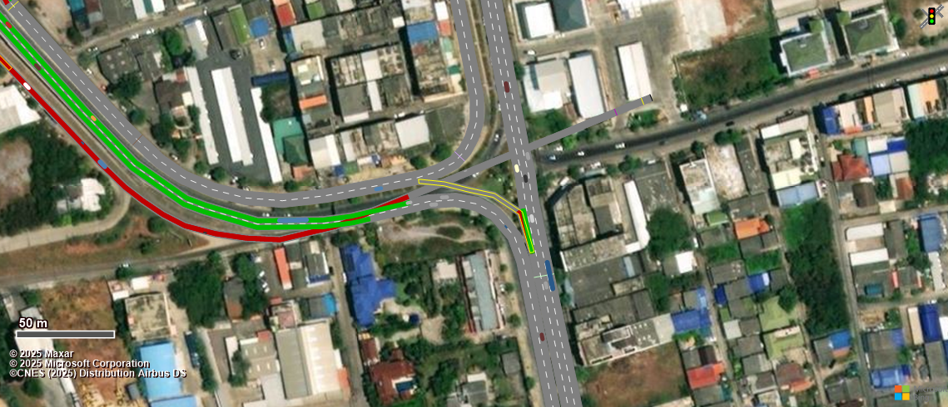
รูปที่ 8-1 ทางลัดเลี้ยวขวาตัดใหม่ในแบบจำลอง (S7)
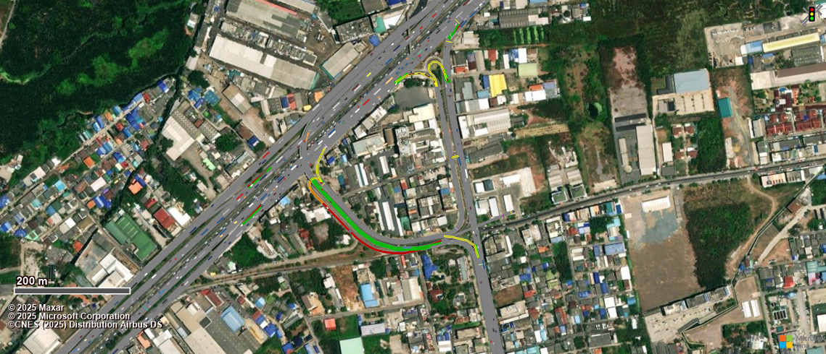
รูปที่ 8-2 บริเวณลูปกลับรถและช่องจราจรที่กันไว้ให้รถจากลูป
8.2 เรขาคณิตที่ต้องออกแบบรายละเอียด 6 จุด
ตารางที่ 8-1 รายการเรขาคณิตที่ต้องออกแบบรายละเอียด
จุด | รายการที่ต้องออกแบบ | ข้อกำหนดเบื้องต้น
1 | ช่องเปิดเกาะกลางสำหรับเลี้ยวขวา | กว้าง 3.50 ม. รัศมีเลี้ยวขั้นต่ำ 12 ม. ตรวจระยะมองเห็น
2 | ช่องรอเลี้ยวขวาและช่วงชะลอ | ช่องรอไม่น้อยกว่า 60 ม. ช่วงชะลอตามความเร็วออกแบบ 50 กม./ชม.
3 | เส้นทแยงบล็อกช่องริมซ้าย | ยาวประมาณ 74 ม. พร้อมหลักนำทางและตัวสะท้อนแสง
4 | จุดสมทบของรถจากลูปกลับรถ | ตรวจมุมสมทบและระยะมองเห็นหยุดรถ
5 | ป้ายจราจรและเครื่องหมายนำทาง | ป้ายเตือนล่วงหน้า 150 / 100 / 50 ม. และป้ายบังคับ
6 | ระบบระบายน้ำและไฟฟ้าแสงสว่าง | ปรับบ่อพักตามแนวเกาะใหม่ ไฟฟ้าแสงสว่างครอบคลุมจุดตัด

8.3 ประมาณการค่าก่อสร้าง
ตารางที่ 8-2 ประมาณการค่าก่อสร้างเบื้องต้น
รายการ | ปริมาณงานโดยประมาณ | ราคา (ล้านบาท)
งานเตรียมการ รื้อถอนเกาะกลางเดิม และงานจราจรชั่วคราว | เหมารวม | 0.80
งานดินและชั้นทางช่วงตัดใหม่ (ประมาณ 280 ตารางเมตร) | เหมารวม | 0.90
งานผิวทางแอสฟัลต์คอนกรีต | เหมารวม | 0.60
งานคันหินและปรับรูปเกาะกลางใหม่ | เหมารวม | 0.90
งานระบบระบายน้ำและบ่อพัก | เหมารวม | 1.20
งานไฟฟ้าแสงสว่างบริเวณจุดตัด | เหมารวม | 1.40
งานป้ายจราจรและเครื่องหมายจราจร รวมเส้นทแยงบล็อกช่องจราจร | เหมารวม | 1.10
อุปกรณ์อำนวยความปลอดภัย (การ์ดเรล หลักนำทาง ตัวสะท้อนแสง) | เหมารวม | 0.90
งานจราจรระหว่างก่อสร้างและป้ายเตือน | เหมารวม | 0.70
รวมค่างานโดยตรง |  | 8.50
ค่าอำนวยการ กำไร และค่าเผื่อ (25 %) |  | 2.12
รวมทั้งสิ้น (ไม่รวมภาษีมูลค่าเพิ่มและค่าเวนคืน) |  | 10.62

หมายเหตุ: เป็นการประมาณระดับเบื้องต้น (order of magnitude) จากปริมาณงานหลัก ยังไม่รวมค่าเวนคืน งานรื้อย้ายสาธารณูปโภค และภาษีมูลค่าเพิ่ม ต้องจัดทำประมาณราคาตามราคากลางกรมทางหลวงในขั้นออกแบบรายละเอียด
8.4 แผนดำเนินการ
ตารางที่ 8-3 แผนดำเนินการ
ขั้นตอน | ระยะเวลา | สาระสำคัญ
1. สำรวจและปรับเทียบ | เดือนที่ 1–2 | นับปริมาณจราจรจริง 7 วัน วัดความเร็วและความยาวแถวคอย แล้วปรับเทียบแบบจำลองซ้ำ
2. ออกแบบรายละเอียด | เดือนที่ 2–4 | ออกแบบเรขาคณิต 6 จุด ตรวจเขตทาง ประสานตำแหน่งเสาและพื้นที่ก่อสร้างโครงการ M82
3. จัดซื้อจัดจ้าง | เดือนที่ 4–6 | จัดทำราคากลาง ประกาศประกวดราคา ลงนามสัญญา
4. ก่อสร้าง | เดือนที่ 6–9 | งานเกาะกลาง ผิวทาง ระบายน้ำ ไฟฟ้า ป้ายและเส้นจราจร
5. ติดตามผล | เดือนที่ 9–21 | เก็บข้อมูลปริมาณ ความเร็ว และอุบัติเหตุที่ 3 / 6 / 12 เดือน เทียบกับค่าที่จำลองไว้

8.5 การสื่อสารกับผู้ร้องเรียนและผู้ใช้ทาง
- อธิบายว่าการปิดจุดตัดเดิมมีเหตุผลด้านความปลอดภัยที่ชัดเจน และมาตรการใหม่ไม่ได้เปิดจุดตัดเดิมกลับคืน แต่สร้างเส้นทางใหม่ที่ปลอดภัยกว่า
- สื่อสารผลที่ผู้ใช้ทางจะได้รับเป็นตัวเลขที่เข้าใจง่าย: ไม่ต้องวนกลับรถ 211 เมตรอีกต่อไป และเวลาเดินทางเฉลี่ยลดลงประมาณ 66 วินาทีต่อคัน
- แจ้งแผนก่อสร้างล่วงหน้าอย่างน้อย 2 สัปดาห์ พร้อมแผนผังการเบี่ยงจราจรระหว่างก่อสร้าง
- เปิดเผยหน้าเว็บผลการจำลองให้ผู้ใช้ทางเข้าดูภาพเคลื่อนไหวของการจราจรแต่ละทางเลือกได้ด้วยตนเอง

9. ข้อจำกัดและงานที่ต้องดำเนินการต่อ
- ยังไม่ได้ปรับเทียบแบบจำลองด้วยข้อมูลนับปริมาณและความเร็วในสนามของช่วงเวลาเดียวกัน ปริมาณจราจรมาจากค่า AADT ปีฐานแปลงด้วยตัวประกอบมาตรฐาน
- ข้อมูลอุบัติเหตุมีถึงปี 2565 และอาจคาบเกี่ยวช่วงก่อน-หลังติดตั้งแบริเออร์ จึงยังไม่สามารถประเมินผลของแบริเออร์จากสถิติจริงได้
- อัตราแปลงเหตุการณ์เกือบชนเป็นอุบัติเหตุเป็นการประมาณที่ปรับเทียบกับข้อมูลของพื้นที่นี้เท่านั้น ใช้เปรียบเทียบทางเลือกได้ แต่ไม่ใช่การพยากรณ์จำนวนอุบัติเหตุ
- ค่าก่อสร้างเป็นการประมาณเบื้องต้น ต้องจัดทำตามราคากลางในขั้นออกแบบรายละเอียด
- คะแนนความเข้ากันได้กับโครงการ M82 ประเมินจากตำแหน่งงานเทียบแนวโครงสร้าง ต้องตรวจสอบกับแบบก่อสร้างจริง
- ยังไม่ได้ทดสอบมาตรการควบคุมด้วยสัญญาณไฟ เนื่องจากต้องใช้ไฟล์ควบคุมภายนอกของ Vissim อย่างไรก็ตาม การคำนวณความจุชี้ว่าปริมาณที่จุดดังกล่าวสูงเกินกว่าจะใช้การควบคุมแบบหยุดรอได้
- ภาพเคลื่อนไหวบนหน้าเว็บแสดงผลของ seed เดียว ขณะที่ตัวเลขทุกตารางเป็นค่าเฉลี่ย 10 seeds

ภาคผนวก ก — สมมติฐานหลัก
ตารางที่ ก-1 สมมติฐานหลักที่ใช้ในแบบจำลอง
หัวข้อ | ค่าที่ใช้ | ที่มา
ตัวประกอบชั่วโมงเร่งด่วน K | 0.08 | ค่ามาตรฐานงานวิเคราะห์จราจร
ตัวประกอบทิศทาง D | 0.55 | ค่ามาตรฐานงานวิเคราะห์จราจร
ความกว้างช่องจราจร | 3.5 ม. | ROADNET
เวลาจำลองต่อรอบ | 4,500 วินาที | กำหนดโดยผู้ศึกษา
จำนวน seeds | 10 (42–51) | กำหนดโดยผู้ศึกษา
เกณฑ์ TTC | 1.5 วินาที | FHWA SSAM
เกณฑ์ PET | 5.0 วินาที | FHWA SSAM
เกณฑ์กรองแถวคอย | ความเร็วสูงสุดของคู่ ≥ 10.0 กม./ชม. | กำหนดโดยผู้ศึกษา
อุบัติเหตุจริงที่ใช้ปรับเทียบ | 6.2 ครั้ง/ปี | v_acccase 2561–2565 รัศมี 400 ม.

สมมติฐานทั้งหมดถูกเก็บไว้ในไฟล์ config/assumptions.yaml ไฟล์เดียว และไม่มีการกำหนดค่าคงที่ในโปรแกรม ทำให้ทุกตัวเลขในรายงานนี้ตรวจสอบย้อนกลับได้
สมมติฐานของคะแนนดุลพินิจในตารางตัดสินใจ
- ค่าก่อสร้างเป็นการประมาณระดับ order-of-magnitude (ล้านบาท) จากปริมาณงานผิวทาง/เกาะกลาง/ป้าย-เส้น ยังไม่รวมเวนคืนและงานระบบ
- คะแนนผลกระทบผู้ใช้พิจารณาจากกลุ่มที่เดินทางไกลขึ้นหรือช้าลงในผลจำลอง (เช่น OD-b ของ S2/S3)
- คะแนนความเข้ากันได้กับ M82 พิจารณาจากตำแหน่งงานเทียบแนว M82 ที่คร่อม ทล.35 — มาตรการที่อยู่บน ทล.3091 ได้คะแนนสูง ส่วนมาตรการที่แตะจุดเบียดบนทางขนาน ทล.35 ได้คะแนนต่ำ ต้องตรวจกับแบบ M82 จริง
ภาคผนวก ข — ผลรายละเอียดและไฟล์ข้อมูล
ตารางที่ ข-1 ไฟล์ผลลัพธ์ประกอบรายงาน
ไฟล์ | เนื้อหา
results/kpi_summary.csv | ตัวชี้วัดจราจรทุกตัว ทุกสถานการณ์ พร้อมช่วงเชื่อมั่น
results/safety_summary.csv | ตัวชี้วัดความปลอดภัยสรุปรายสถานการณ์
results/safety_per_seed.csv | ผลความปลอดภัยราย seed (90 รอบ)
results/queue_fzp.csv | แถวคอยที่วัดจากวิถีรถจริง ราย seed
results/decision_matrix.csv | ตารางตัดสินใจพร้อมคะแนนดิบ
results/conflicts_<สถานการณ์>_seed42.csv | ตำแหน่งและคุณสมบัติของเหตุการณ์เกือบชนทุกครั้ง
web (เว็บรายงาน) | ภาพเคลื่อนไหวการจราจรจากวิถีรถจริง เปรียบเทียบได้ทุกสถานการณ์

หน้าเว็บรายงาน: https://rama2-traffic35.siwa-civil.workers.dev
ภาคผนวก ค — บันทึกการปรับเทียบพฤติกรรมแบบจำลอง
บันทึกการเปลี่ยนพารามิเตอร์ทุกครั้งถูกเก็บอัตโนมัติไว้ที่ logs/calibration_log.md สาระสำคัญของการปรับเทียบครั้งล่าสุดมีดังนี้
- ผู้เชี่ยวชาญพื้นที่ตรวจภาพเคลื่อนไหวแล้วชี้ว่ารถในแบบจำลองจอดนิ่งรอสอดเข้าช่องนานเกินจริง
- วัดจากวิถีรถจริง: ร้อยละ 78 ของรถจอดนิ่งก่อนจุดเบียด ค่ามัธยฐาน 11.8 วินาที สูงสุด 34 วินาที
- ตรวจพบว่าพารามิเตอร์ที่ควบคุมอาการนี้คือเกณฑ์ยอมรับช่องว่างที่จุดตัด ไม่ใช่พารามิเตอร์การเปลี่ยนช่องจราจร
- ปรับค่าตามตารางที่ 6-1 แล้ววัดซ้ำ ค่ามัธยฐานลดเหลือ 9.4 วินาที และสัดส่วนที่รอเกิน 10 วินาที ลดจากร้อยละ 54 เหลือร้อยละ 31
- ทดลองอนุญาตให้รถทางรองแทรกจนขวางกระแสหลัก แล้วเกิดการล็อกตายทั้งทางแยก ความล่าช้าเพิ่มจาก 28 เป็น 57 วินาทีต่อคัน จึงไม่ใช้ค่าดังกล่าว
ภาคผนวก ง — วิธีคำนวณตัวชี้วัดความปลอดภัย
- อ่านวิถีรถทุกคันทุก 0.2 วินาทีจากไฟล์ผลของ Vissim ในรัศมี 400 เมตรรอบจุดตัด เฉพาะช่วง 15 นาทีที่หนาแน่นที่สุด
- คัดกรองคู่รถด้วยระยะห่าง ความต่างระดับ และความเร็ว ก่อนคำนวณเวลาถึงจุดชนจริง เพื่อให้ประมวลผลข้อมูลกว่าสองล้านแถวต่อรอบได้ในเวลาที่ยอมรับได้
- แยกการคำนวณสองแบบ: คู่ที่วิ่งตามกันใช้เวลาถึงจุดชนตามแนวเส้นทาง ส่วนคู่ที่ตัดกัน ใช้การฉายรูปสี่เหลี่ยมของตัวรถไปข้างหน้าตามเวลาแล้วตรวจการทับซ้อน
- ตัดคู่ที่อยู่ต่างระดับกัน (สะพานข้ามทางแยก) ออกเสมอ เพราะเครื่องมือมาตรฐานทำงานสองมิติ และจะนับคู่ที่ไม่ได้อยู่ระนาบเดียวกันผิดพลาด ในพื้นที่นี้คิดเป็นประมาณร้อยละ 37 ของคู่ที่เข้าใกล้กัน
- คำนวณเวลาผ่านจุดเดียวกัน (PET) ด้วยตารางเซลขนาด 2 เมตร แยกชั้นตามระดับความสูง
- ทิศหัวรถคำนวณจากการเคลื่อนที่จริงของจุดหน้ารถ ไม่ใช้พิกัดท้ายรถที่โปรแกรมรายงาน เพราะที่รอยต่อถนนค่าดังกล่าวคลาดเคลื่อนได้ถึง 176 องศา
- เก็บไฟล์วิถีรถของ seed แรกในรูปแบบที่เปิดด้วยโปรแกรม SSAM ได้ เพื่อการตรวจสอบซ้ำโดยบุคคลที่สาม
ภาคผนวก จ — ที่มาข้อมูลและเครื่องมือ
ตารางที่ จ-1 ที่มาข้อมูลและเครื่องมือ
รายการ | แหล่งที่มา
ปริมาณจราจร ขนาดทาง เขตทาง | ชั้นข้อมูล ROADNET กรมทางหลวง
ข้อมูลอุบัติเหตุ | ชั้นข้อมูล v_acccase ปี 2561-2565
เรขาคณิตถนนและทิศทางเดินรถ | OpenStreetMap ตรวจสอบกับภาพถ่ายดาวเทียมและ Street View
ภาพถ่ายดาวเทียมพื้นหลัง | Microsoft Bing Maps (Maxar, Airbus DS)
โปรแกรมจำลอง | PTV Vissim 2025 (25.00-10) ควบคุมผ่าน COM
ตัวชี้วัดความปลอดภัย | นิยามตาม FHWA SSAM (FHWA-HRT-08-051)

